Михаил
Мазель

Рождение…
Попытка перезапуска

Михаил Мазель

Рождение… Попытка перезапуска (Стихотворения)

Издательство Клуба русских писателей

Нью-Йорк 2018 – 94 с.

Mikhail Mazel

Birth… Restarting attempt (Short poems)

The Russian Writers' Club Publishing House

New York 2018 – 94 p.

Автор книги Михаил Мазель родился в 1967 году в Москве. С 1997 года проживает в Нью-Йорке. Пишет с двадцати лет. Вице-президент Клуба русских писателей Нью-Йорка. Занимается web-дизайном и фотографией (участник нескольких фотовыставок, в том числе и персональных). Автор и редактор страницы Клуба в интернете, где более двадцати лет известен как разработчик литературно-художественных страниц. Опубликовал более десяти книг стихов и прозы. На его стихи написано более ста песен.
«Рождение. Попытка перезапуска» двенадцатый хронологический сборник. Сборник не то чтобы этапный, но, вне всякого сомнения, приходящийся на виток спирали. Его начало совпало с началом тридцать первого года творчества и волей не волей, автора посещали мысли и о переосмыслении, и о поиске нового, и даже о неких рамках, задачах, играх, если хотите. Почти все стихотворения этого сборника состоят из шестнадцати строк. Хотя, эта игра, на самом деле была больше стимулом, чем ограничением.
Получилось ли переосмыслить? Получилось ли перезапустить? Получилось ли? Автор думает, что получилось. Сборник – родился. Он получился новым. Он получился целостным. Он снова состоит из глав, как на ранних этапах творчества. Но это мнение автора. А прав ли автор – решать читателю. Автор надеется, что он не ошибся.

ISBN 0-929924-98-3

Для контактов и заказов: http://www.mikhailmazel.ru
© Михаил Мазель, текст, 2017 - 2018
© Михаил Мазель, иллюстрации, 2018
© Михаил Мазель, оформление, 2018
© Михаил Мазель, компьютерная графика, 2018

All right reserved. No part of this book
may be reproduced or transmitted in
any form or by any means without
permission in writing from the author.

Printed in the United States of America
New York
2018
Михаил Мазель

Рождение…
Попытка перезапуска

Стихи

12-й хронологический сборник

Нью-Йорк
2018 год

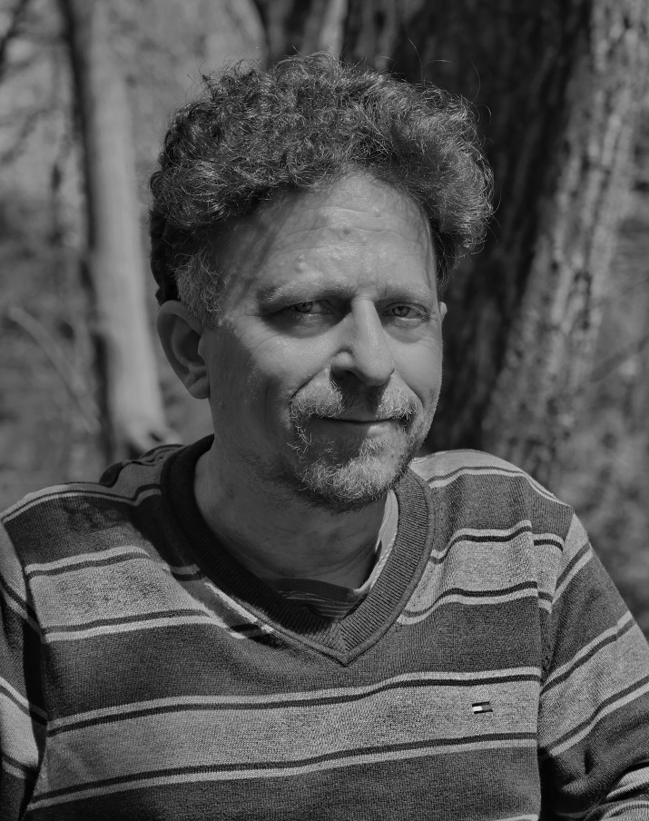

Автопортрет. Апрель 2018 года. Нью-Йорк

СОДЕРЖАНИЕ

Ввод слова (от автора)

Соразмерность

Секреты освещения
Соразмерность
Осенняя элегия
Баллада о не сломленных крыльях
Межрезонье
Зарницы на закате
Акватория
Расставив руки
Перезагрузка
Выбор точки

Мелкая моторика
Ни с того, ни с сего..
На фоне какофонии
Дождь над Дамме
Отражалка
Стук на стыках
Идиосинкразия
Слушая шепоток
Выбор точки
Самый умный?
Синее предзвучие

Ласковый кнут
Вещица
Лыжня
Проверка на…
Синее предзвучие
С-нежная фантазия
Смакуя разумность
Последний штрих
Свой полёт
Реплика
Как будто сон
Ожиданье окончанья
Как две капли воды

Осечка?..
В преддверьи таянья снегов
Над шумной улицей…
Через двойные рамы
Дневной сеанс
Неспешная походка
Парусник с Кариб
Натюрморт с творогом
Как две капли воды
Зимняя присказка
Мост через море
На фоне клетчатости
Заход на круг

Без…
Час перезапуска
Продолжение сказки
Ледяная психология
Помимо законов
Заход на круг
Попытка связать
Непостижимая материя
Баллада о терпкости
В точке росы

Час вечности
Рождение…
Водоём
В точке росы
Штрих-пунктирное
Не только Венера
Ночь в саду
Со дна колодца
Чуть выше, чуть глубже
Вышивание гладью
Опять
В отдалении

Ввод слова
От автора

Друзья! Вам знакомо понятие «перезапуск франшизы»? Если кто не слышал – оно означает запуск новой экранизации серии «историй» уже экранизированных. Например, о супергероях (Бэтмен, Супермен, Спайдермен). Обычно в течение пяти – десяти лет выходят три и больше фильмов с одними и теме же актерами, а спустя ещё пять – десять лет всё начинается по новой. Но в случае таких вот кинофраншиз перезапуск – не ремейк… Это другая история, хотя и на тот же сюжет.
Меня достаточно часто спрашивают, сколько можно писать о городах, морях, путешествиях, дожде, снеге, вечере… Ровно столько же сколько о жизни и смерти, добре и зле, вере, любви, надежде…
Написав одиннадцать «непоторяющихся» сборников и собрав, выпустив и наметив к выпуску примерно столько же «тематических» – я понял, что моя франшиза пришла к насыщению, и я реально вплотную упёрся в моём сознании и подсознании в мысль, что время «ч» – перезапуска моей франшизы реально назрело.
Эти мысли напомнили мне о моём техническом высшем образовании: о физико-математической школе, о конструкторско-технологическом вузе, о работе программистом в НИИ. Я успел поработать на больших (как трёхстворчатые и больше) шкафы ЭВМ, с дисководами, напоминающими центрифуги стиральных машин, трясущиеся при раскрутке и трещащие магнитными головками при решении задач. Этот стрёкот звучал для меня, как песня и как подсказка о ходе выполнении задания. Особую радость мне, ещё студенту, допущенному, к операторскому дисплею (зелёно-монохромному алфавитно-цифровому) доставлял запуск ЭВМ. Запуск осуществлялся посредством ввода слова (машинного слова, состоящего из нулей и единиц) посредством перещёлкивания тумблеров. Это была даже не магия. Что-то большее. Я ощущал себя… нет не богом, но кем-то много выше, чем просто прохожий (не хочется употреблять слово «обыватель», хотя у него есть и не обидные оттенки).
Вначале было слово… Именно так. Машинное слово. Машины, как современные персональные, так и те, ставшие историей шкафы приходилось и приходится перезапускать… просто, чтобы они работали эффективнее. Несколько лет назад я собрал сам «персоналку» такой мощности, что не перезапускал её по несколько месяцев. В прошлом году я собрал конфигурацию ещё более мощную и перезапускаю её три-четыре, а то и больше раз в сутки. Такой парадокс. Просто полученная мощность провоцирует (даёт возможности) меня на боле сложные задачи, после которых систему просто необходимо «рестартовать» – то есть перезапустить.
Собственно я (смею надеяться) уже объяснил происхождение названия этой книги. Да! Это своего рода попытка переосмыслить моё тридцатилетнее творчество и попробовать начать новые виток, не с чистого листа, но переосмыслив и… немножко иначе. Ведь наше творчество (пишу наше имея ввиду любого творческого человека в любом жанре) это всегда, так или иначе, «франшиза»… история со своими героями, не удачами и удачами, приключениями, помыслами…
Как и моя первая книга «Нити дорог» этот сборник начинается с главы, посвященной творческим людям дорогим моему сердцу, сознанию, душе… Как и первые четыре сборника (потом всё было «Как есть» – подряд) этот сборник состоит из тематических глав, порядок которых и порядок стихотворений в которых однозначен и выверен.
Всегда ваш Миша Мазель. Джерси Сити. 2018

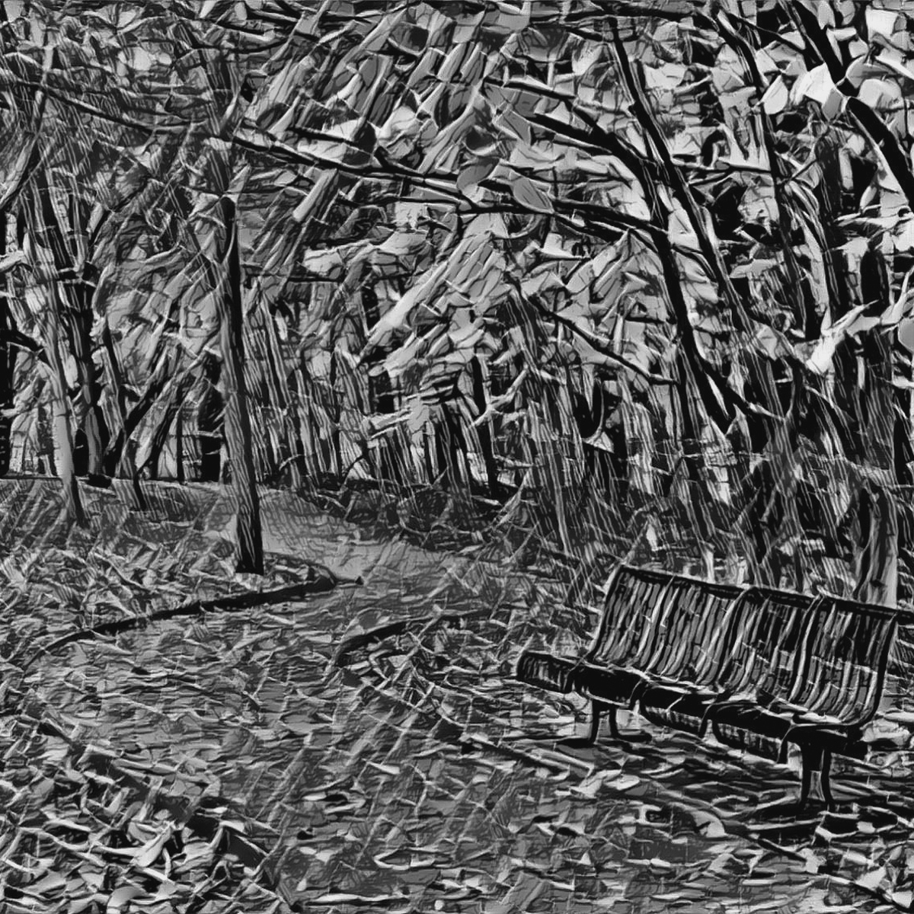

Соразмерность
Секреты освещения

…фотографу Леониду Лубяницкому

Время смотрит с портретов, заглушая шаги,
па из новых балетов, шелест старой фольги.
Дым струится спиралью. Красный свет по углам.
Вы бледны? Я – подправлю…
Робость – чаще смугла.

То не дым сигаретный, не дыханье времён.
Здесь достаточно света; бликов… взглядом вернём.
Кто-то выплеснул виски вам в лицо невзначай?
Что нам эти изыски? Подожди… Не включай.

И не залпы орудий и не гром за окном.
Кто они, эти люди? Из какого кино?
Жизнь – игра в полумраке. Чёрно-белый загар.
Кто-то шепчет: «Всё враки…» – и снимает нагар.

И не скрип, и не шорох, просто пойманный штрих…
На задёрнутых шторах нарисован тростник.
К небу тянутся руки. Мы ответа не ждём.
Гром… В штрихах нету трюка.
Мы… идём под дождём.

< 2006-10 (?); 14 марта 2018 года >

Соразмерность

Глыба может быть седой, сутулой,
с грустными усталыми глазами,
сидя, не касаясь спинки стула,
уходить ночами тихо в замять.

Глыба может быть формально старой,
но при этом и любить и быть любимой.
Не скрывая тяжесть ноши дара,
оставаться непоколебимой.

Глыбе должно тихой быть и мудрой.
подтверждая всем почётный статус.
Ничего, что стали щёткой кудри,
так случается вдали от точки старта.

Чуть кусая трубку, глыба пишет
в маленькой квартирке в центре века.
В центре Космоса. Прошу вас, тише, тише.
Не мешайте видеть Человека.

< 17 ноября 2017 года >

Осенняя элегия

К 90-летию со дня рождения
Эльдара Александровича Рязанова

В косых лучах большого листопада
по парку шёл бродяга средних лет.
В одной руке мужчина нёс лампаду,
в другой сжимал видавший славу плед.

Как говорят, где рвётся там и тонко.
Так нужно было ангелам листвы.
Ища пристанище, он увидал котенка.
И разом сжёг… Нет не листву. Мосты.

Звучали марши в плавных ритмах вальсов.
Аллергик на котов… сложил он плед
под лавкой: «Боже правый! Сжался!» –
и путь продолжил, кутаясь в жилет.

Кто разъяснит: зачем бродяге лампа?
Он сам не знал. Он слепо верил в свет.
Котёнок спал. Подрагивала лапа.
А парк тонул, в взбесившейся листве.

< 18 ноября 2017 года >

Баллада о не сломленных крыльях

К 80-летию Владимира Высоцкого

Он не кричал когда … ломали крылья
Он плакал молча. Лёд звенел об лёд.
И клочья роспись красную не скрыли.
И ни на миг не прерван был облёт.

«Опомнитесь! Любите! Станьте чище!»
В чём тайный смысл этих алых рун?
Снег через снег, как сквозь флажки волчище.
Прыжок. Уже не волк. Почти бурун.

Замерзли на мгновенье Океаны.
Застыло время, потеряв на миг резон.
Но дни грядущие, кому-то окаянные,
доносят через мглу настырный звон.

Он бьется перьями в порывах, сердцем волка,
Вой ветра не угроза и не зов?
Взметнувшись вверх, врастает. Волоокая…
Взмах… Там ломают? Значит вновь с азов!

< 28 января 2018 года >

Межрезонье

…Давиду Самойлову

Стоит он всегда на перроне
под снегом, в жару, под дождём.
Ни слова со мной не проронит.
Не скажет: «Давай подождём».

Наш поезд ещё не приехал?
А вдруг он пришел провожать?
Ни тени ни вздоха, ни смеха.
Похоже, что ни багажа.

Боимся ли мы разговора?
Ждём повод? Случайность? Резон?
Светает. Поправлю я ворот,
а он обопрётся на зонт.

Когда бы он был с чемоданом.
А впрочем, и я налегке.
И кажется мир первозданным
в зависшей меж нами строке.

< 24 ноября 2017 года >

Зарницы на закате
(Посвященье фронтовым поэтам)

На фронте писались простые стихи,
а сложные позже, значительно позже.
Забвенье не входит в шестерку стихий.
Лошадка бежит и не чувствует вожжи.

Не яблочный Спас на дворе в январе:
заснежило небо в ярчайшим июне.
Хватает для игр всего детворе.
Где море – там небо, где волны – там дюны.

Опять в телевизоре фильм о войне.
Чем он чёрно-белей, тем детство счастливей.
В чём истина: в страхе, в незнании, в вине?
Закат над Москвой, над тайгой, над заливом.

Глава про войну двадцать – тридцать страниц.
Возможно, чтоб легче запомнились нами.
Лошадка бежит не пугаясь зарниц,
а мы наших снов, да и тех временами.

< 29 ноября,2017 года >

Акватория

А.М. Городницкому в день юбилея,
с любовью, уважением и благодарностью…

«В горе и странствиях, лица упрятав в ладони,
В зное пустынь и холодном арктическом дыме,
Кто бы мы были без этой легенды…»
Александр Городницкий «Итака»

Двадцатый век, и двадцать первый век,
и девятнадцатый… листы смешает ветер.
Пока не поздно, вы ему поверьте,
пока он сам себя не опроверг.

Он видел, как скитался Моисей
те сорок лет продув в одно мгновенье.
Он гнул своё, гнул тысячи осей,
к себе испытывал
страх и… благоговенье.

Он умирал, но, возрождаясь, мчал,
не ясно помня ли баталии и лица.
Он выл, и он учил нас веселиться.
… на мачте, шпиле, острие меча.

Свидетель частых плясок на костях
и рек кровавых скорбный соглядатай…
Не бог, не ангел, не рожденный, не зачатый
он рвёт уже не первый гордый стяг.

Поверьте и запомните. Его
истории не охватить Истории
Он дух хранитель бренной акватории
вне куполов, вне бездн, вне берегов.

И нам с тобой не подобрать числа
символизирующего ужас слова слава.
Чего боимся мы в начале сплава?
Стекает в Лету скорбь опять с весла.

Хамсин в пустыне, бунт среди полей…
полярных шапок леденящее дыхание.
Он говорит проклятия стихами,
песком в глаза бросает он елей.

Он прятался в курчавых головах
поэтов, в парусах и в лапах мельниц.
Сомнения в числе его соперниц
гнездятся в нас и в прочих существах.

Он раздувал не раз пожар войны
и веял пепел над горящими полями.
И он же забавлялся с тополями,
любя… И он не чувствовал вины.

Тысячелетия развеяв, как туман,
над океаном в очень тонкий признак,
он между нами в том тумане призрак.
Не царь, не фараон, не атаман.

Он повторяет вечное: «…не верь,» –
и мы, вдыхая … судорожно верим:
приобретеньям верим и потерям,
и чувствам: тем, что в прошлом и теперь.

Он знает, что случится наперёд,
мечтая в этом знаньи ошибиться.
И пыль веков в его хвосте клубится,
и в ней бредёт сплотившийся народ.

С папирусного свитка, как с листа,
с таблички, с папиросной ли бумаги…
истории трясётся колымага,
а истина, как Божий Дар проста.

Скорби и помни, плач и веселись,
пока его ты можешь слушать речи.
Не стоит соглашаться и перечить.
Ступай,.. пока… он раздувает высь.

Ищи!.. Он где?.. У твоего плеча.
Он мечется от бога и до Бога.
Что впереди?.. Познания дорога?
Иди. Не забывай. Люби. Сличай.

< 20 марта 2018 года >

Расставив руки
(Без трюка)

Памяти Дмитрия Хворостовского

Есть исполнители, которых просто любят,
и это «просто» не нуждается в трактовке
в среде подвластной зависти и трубам…
Картина начинается с грунтовки.

Талант одних не превосходит восхищение
и вписан в объяснимость, словно в раму.
Иной – дарует радость и прощенье,
и ненадолго позабыть о ранах.

Улыбка за мгновенье до оваций –
красивый жест умеющих трудиться
пускай не всем понятный. Bene Grazie.
А что те раны?.. Голоса и лица.

Всмотритесь – вам дан шанс узнать о многом.
Так ветер, широко расставив руки,
летит навстречу ждущим слово Б-га.
В великодушии улыбок нету трюка.

< 22 ноября 2017 года >

Перезагрузка

Памяти Владимира Шаинского

Средиземье покидают маги,
уезжают постепенно в Валинор.
Нет очередей в универмаге.
Меньше с каждым днём хрущевских нор.
Жизнь во многом стала к сказкам ближе,
от чего тогда мы вдруг грустим?
Океаны каравеллы лижут.
Чайки повторяют: «Отпусти!»

Маги нас не спрашивают. Кто мы?
Мы отпустим. Мы умеем. Мы мудры.
Гонит нас из дома не истома.
Голоса терзает не надрыв.
Нам немного раньше было нужно.
А сейчас? Не нужно про сейчас.
Я стою не сказками контуженный.
Я кричу, ничуть не осерчав.

Где вы, всемогущие Валары?
Кто от нас теперь нас охранит?
Если только вдоль лагун кораллы.
Если только берегов гранит.
Маги, подарившие нам детство,
вы зачем опять избрали путь?
Что осталось? У окна раздеться,
встать на цыпочки и крикнуть: «Не забудь!»

Маги покидают Средиземье,
исчезают в Лете среди Зим.
Дети,.. вырастая, строят семьи.
Взглядом мы за магами скользим.
Голубой вагон трясёт на север.
Синий вертолёт несёт на юг.
Кто перезагрузит Сказок сервер?
Кто нас охранит от снов и вьюг?

< 26 декабря 2017 года >

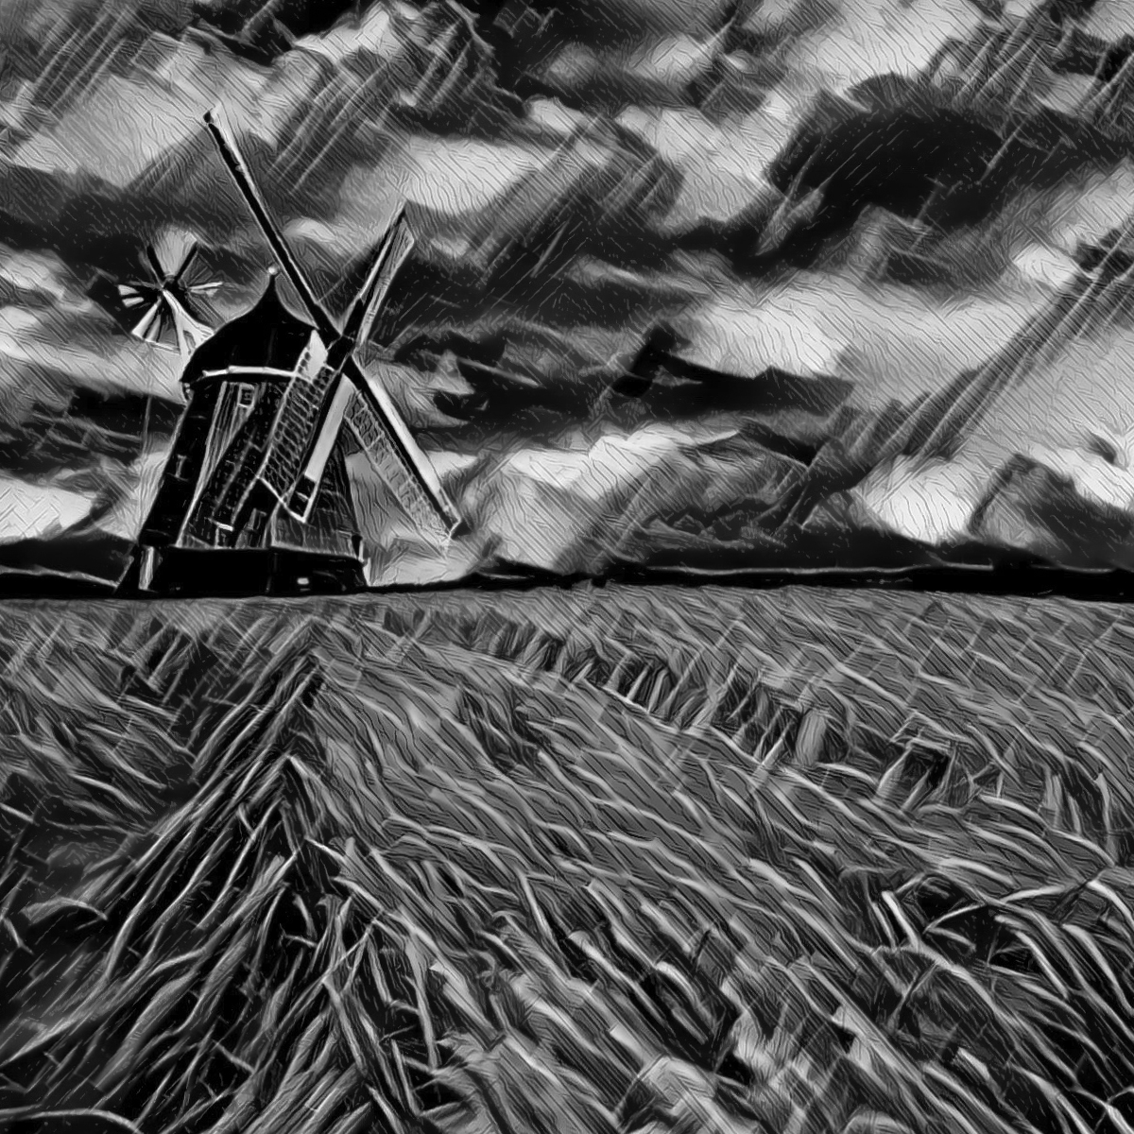

Выбор точки
Мелкая моторика

Небо крошится и сыпется, сыпется
с хрустом, как будто ломают бетон.
Может быть просто попробовать выспаться?
Как занесло меня в этот притон?

Лица. Красавцы, уродцы, бродяги
и завсегдатаи… Все на подбор.
Непредсказуемость этой бодяги
так же банальна, как ровный пробор.

Пепел ли, снег ли? Ложатся на плечи,
волосы. Пальцы… Касаясь не жгут.
Я не прошу, не зову, не перечу.
Я заплетаю косички. Ты жгут.

Время сплетается. С чувством и с тактом…
И из осколков слагается пазл…
В целом всё в норме… и в полном контакте.
Кто-то опять до рассвета не спал.

< 30 апреля 2018 года >

Ни с того, ни с сего…

Что случилось? Убежала тишина.
Голосят чуть свет об этом птицы:
обсуждают, в чём она грешна,
шлют петиции, пытаются проститься.

Утро, брезжа, без загвоздок началось:
лёгкое, прозрачное, сырое.
Новость на рогах доставил лось.
«Осень движется. Она не за горою».

Город. Гомон воробьиной детворы.
Эстафета провожанья лета.
из лесу пришла и во дворы.
«Эй, пернатые, кому нужны билеты?»

Не ответив, закурлычат журавли,
первыми собравшись в путь неблизкий.
Гонят их календари-врали
за молчанием обруганной солистки.

< 26 ноября 2017 года >

На фоне какофонии

Безделицы, лежащие на фоне
напористого хода колеса,
на первый взгляд, заучат, как какофония.
Дрова, сгорая, учат нас плясать.

Смотрите пристальней во время остановки,
пригубив свой сарказм у камелька.
Всплывают во спасенье лиц обновки.
Быть иль не быть… в интерпретации – мелькать.

Шанс замечать – проклятье и подарок.
Услышать в хаосе мелодию – резон.
Но почему момент прозренья жарок?
Ворвутся в музыку гудки и перезвон.

Да – пламя горячо и беспристрастно.
На фоне встреченных в пути простых вещей
тот танец отразит в себе контрасты,
вращения и лязганья клещей.

< 17 ноября 2017 года >

Дождь над Дамме

Дождь не смоет этот пепел,
потому что пепел въелся.
Въелся в кожу, въелся в сердце,
в душу въелся, как в глаза.
Уленшпигель бродит полем, мёрзлым полем…
Через рельсы
перекатывает ветер с поля в поле голоса.

Вечно юный Уленшпигель… Он готов…
Ему не страшно…
Будет Фландрия свободной… Он
свободы вечный дух…
А пока в забытом Дамме
плачем флейты день окрашен.
Катятся с холмов колёса в губы впавшие старух.

Уленшпигелю не страшно потому что он
бессмертный,
но бессмертному больнее в двести раз, чем
нам с тобой.
Снова стелется над Дамме облаков дым сигаретный
над пугающей как память закопчёную трубой.

Нелле… Пепел бьется в сердце,
Нелле, видишь солнце? Нелле,
ты свари нам снова зелье. Посох твёрд и пояс туг.
Путь откроется, безбрежный. Мы прозрели?
Поумнели?
Падают в каналы звёзды.
Звук паденья. Сердца стук.

< 25 марта - 6 апреля 2018 года >

Отражалка

А клоун был злым, просто так, от природы.
Таким уродился и вырос таким он.
Он, видимо, был поцеловал при родах,
не знающим ласки, седым Арлекином.

Он делает больно с улыбкой без смеха.
Он бледную кожу особо не пудрит.
И детские слёзы ему не помеха.
Он сам удивлён, что считается мудрым.

Зачем? Зеркала не бывают кривыми.
И клоун – есть клоун, а зритель есть зритель.
О чём мы молчим и о чём говорим мы?
Оплачен билет. Раз пришли так берите.

Что мы? Чем мы лучше? Его нам не жалко.
нисколечки… Пусть
дУрит нас на мякине.
Злой взгляд – это наших ведь душ отражалка.
Не страшно уже, что им нас он окинет.

Жестокость и желчность… наивность и тупость.
Смеёмся? Злой клоун отнюдь не бездарен.
Своё не упустит. Ни в чём не уступит.
Он просто не может не быть не в ударе.

Никем не любимый, сутулый и лысый
плывёт средь сутулых цветных Запорожцев
неузнанный… Стоит шагнуть за кулисы
и станут гримасами праздные рожицы.

Промозглым… продрогший, никчёмный, угрюмый
проходит… Не скажет никто: «Алилуя»
над ножками вслед перевёрнутых рюмок.
Господь – охрани от его поцелуя.

< 18 апреля 2018 года >

Стук на стыках

Постепенно я перебираю
очень разную поэзию, как чётки.
Образ Мира, образ Ада, образ Рая
никогда теперь не будут чёткими.

Я ведусь как звук во все пределы.
Устремляюсь я, нутром осознавая,
что желать не буду переделать
вкус, и цвет, и форму каравая.

Что мне нужно? Стук на стыках. Дали.
Видеть звуки, слышать лица, рук касанье.
И, конечно, замечать везде детали.
И не верить жизнеописаниям.

Понимая, избегать соблазна
чёрно-белого прочтения скрижалей.
Красота должна быть непролазной.
Вы, простите, если слог ужалит.

< 27 ноября 2017 года >

Идиосинкразия

В чёрно-белом мире серых будней
бродит чудик, думающий в цвете
в повседневной жизни не подспудно,
собирая бусины пинцетом.
Нет в его желаниях протеста
и попыток скрашивать пейзажи.
Пристально в тускнеющем контексте
ищет он оттенки в пятнах сажи.

Не просил он никогда потрафить,
не твердил, что видит больше прочих.
Носит как платок цветастый шарфик –
детский способ помогать быть зорче.
Птица кардинал на голом клёне,
крона ели, кустики мимозы.
Непреклонно не прутом калёным
добивались краски симбиоза.

Шевеленье веток, рук касанье,
птичьих лапок крестики в сугробах.
Чёрно-белым чертят утром сани.
Едем в серость наивысшей пробы.
Солнце проплывает монохромным.
Тени в цвете выглядят тревожней.
Всё в порядке. Мир и так огромный,
только чудик вдруг натянет вожжи.

«Это мы не знаем правды жизни?»
«Кто из нас рисует как ребёнок?»
Цвет, что шум. Нашёл и дребезжит им.
Кто сказал: «Поверив, огребём мы?»
Чудик, а глядит на нас ехидно,
иногда играя на свирели.
Почему вдруг стало так обидно,
то, что мы цветам никак не верим.

< 14 декабря 2017 года >

Слушая шепоток

Белый Пьеро и чёрный Пьеро.
Просто добро и не просто добро.
Сахар ли с неба? Подснеженный чай?
Стоит ли верить звучащим речам?
Как поднебесные ночи и дни,
братья Пьеро остаются одни
в тесном шатре своего Шапито,
слушая странный глухой шепоток.

Братья недвижны, вздыхают и ждут.
Слёзы в упругий сплетаются жгут.
Кресла пустые давно не скрипят.
Братья стоят в балахонах до пят.
Ангелы крыльями хлопают им,
не нарушая возникший интим.
Сев на трапеции, купол трясут.
Хлопья тревог опадают в тырсу

Тенью в форганге застыл Арлекин в позе шута…
Мол, вы все дураки.
Что ж, дьявол клетчатый, бровь изогни.
Братья Пьеро гасят в цирке огни.
Взявшись за плечи, шагнут за порог,
сверху похожи на странный пирог.
В крепких объятьях сплелись инь и ян.
Мира изъян скроет слёз океан.

Две стороны одного бытия…
Братья Пьеро – это, в сущности, я.
Сам ли придумал?.. Поэт в чём-то мим.
Ночь провожаю, желаньем томим.
Быстро смешаются боль и восторг.
Тонкой строкой озарится Восток.
Ветер швырнет мне в окошко перо…
Где вы гуляете, братья Пьеро?

< 15 декабря 2017 года >

Выбор точки
(Слушая хоральную прелюдию Фа Минор)

Не дай мне пасть духом

Он ясен и всё-таки необъясним
Гёте о Бахе

Я пристально смотрю к себе в глаза.
Не в зеркале, не в селфике… Спонтанно
ветвится из под грифеля лоза:
очередная непостигнутая тайна.

А за окном накрапывает. Что ж
я в полночь выйду ненадолго. Капли
сверкают. Звёздной картой дремлет дождь.
Нас вызывают? Зуммер. Уж не скайп ли?

Спонтанно возвращаются. Стучат.
Секунда. Кадр и вновь приспущен ливень.
С собой самими затеваем чат.
Быть иль не быть? Наивен не наивен?

Я выбрал точку. Дерево. Свет фар.
Возможна ли Вселенная другая?
Бах начинает тихо с ноты фа,
и для меня те капли зажигает.

< 24 декабря 2017 года >

Самый умный?

Давай, приятель, поостынь.
Откуда ты такой бодливый?
Холодным светом (не простынь)
стекает лунная подлива.
Тебе не терпится? Изволь!
Коль хочется – найдутся стены.
На ватке прорастёт фасоль,
нарушив гулкость запустенья.

Ты думаешь, что город спит,
что ты один тут самый умный,
что механизм вращенья сбит
и оттого порой так шумно?
То скрип, то стук, то тихий вздох.
Ворочаются черепахи.
А та фасоль или горох?
Растут… любовь и страх из праха.

А там… то запад, то восток
окрашивают будней пресность.
В них прячется и твой восторг –
волненье (в слове «интересно»).
Опять классический сюжет.
Опять его опроверженье.
Случалось так не раз уже
и вновь глядишься в отраженье.

Не получается? Горишь?
Кому теперь готовишь блюдо?
Мелькнула. Быстрая, как стриж,
не то мечта, не то приблуда.
Ты встал. На смятой простыне
ворочается мирозданье.
На чуть зардевшейся стене
тенями проступают здания.

< 27 декабря 2017 года >

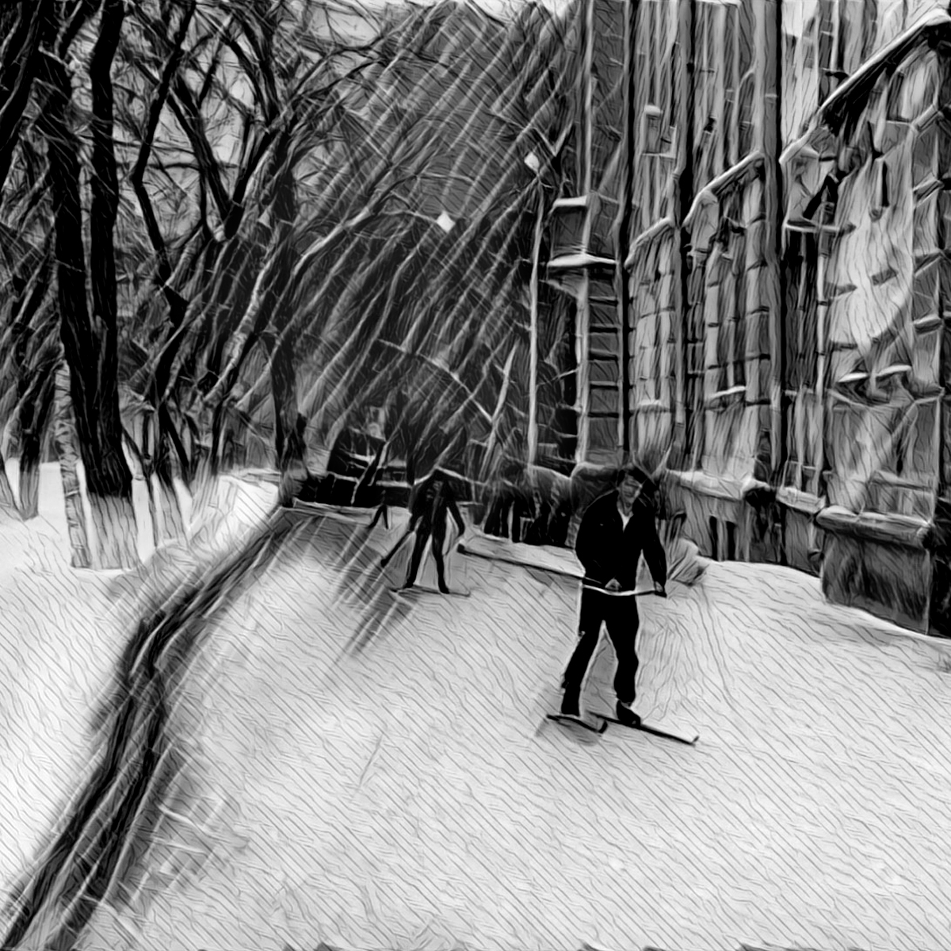

Синее предзвучие
Ласковый кнут

Короткие строки, как зимние дни,
как шаг по хрустящему первому насту.
Я с ней фамильярен по праву родни:
с мечтой, что зову славным именем Настя.

Меня не смущает назойливый треск.
Я сам очень часто бываю назойлив.
Ещё предстоит мне вписаться в бурлеск.
Для Насти я ящер времен мезозоя.

Короткие строки, как здесь и сейчас.
Вневременье – счастье для тех, кто заметит.
А Настя меж веток мелькает, лучась,
меня не пугаясь, но пряча приметы.

С насиженных веток синицы вспорхнут
от смеха, что грусть прерывает не редко.
Журавлик мой Настя, мой ласковый кнут.
Застыла в паденьи снежинка – старлетка.

< 10 ноября 2017 года >

Вещица

Когда бы можно было ехать из ниоткуда в никуда,
трясясь не от слепого смеха, на вид немного исхудав,
но выглядя достойным ноши, избравшей, избранной…
В пути
не понимать – не понарошку,
не смея молвить «отпусти».

Когда волненья станут к месту и к месту грусть
и та же дрожь,
я буду счастлив, мой Маэстро, просить: «Тревожь меня
и трожь!»
И, отзовутся тонкой трелью высоковольтных проводов,
сомненья… Вы не постарели. Подбой плаща опять
бардов.

Со дна… красивая такая, меня преследуя везде,
терзаешь, чувствам потакая, подобно вспыхнувшей
звезде.
Старлетка, дива, танцовщица, богиня… милая никто.
Такая славная вещица – вопрос:
«Куда Вы, мой Виктор?»

И то, что сделается тенью и то, что вспыхнет меж дерев,
является не по хотенью. Ты ждешь и ждёшь не потерев
магический сосуд желаний. Познание – не блажь, не
боль
приходит грациозной ланью и бьёт копытом, как
прибой.

< 11 декабря 2017 года >

Лыжня

Я пробирался по проспекту
прочь от пугающей мечты.
Метели бесновался спектр,
и ветер с ног сбивал. Почти.
И эта видимость ненастья
на фоне клокотанья чувств,
просачиваясь мыслью внять ей, взирала…
Да, я снова мчусь.

Бежал навстречу пёс кудлатый,
когда-то чёрный. Как и он
я игнорировал «Куда ты?» –
терзаемых не видя крон.
Все гнулись: только я – навстречу
буравился не вопреки,
а по наитью. Не переча дома надели парики.

На белом белое белело… банальным
«Больно брат бежать?»
Я пса окликнул: «Лепорелло!
Куда спешишь без багажа?»
Сложив всё прошлое гармошкой
и уместив в кармане брюк
я дальше двигался взъерошенный
не понимая в чём здесь трюк.

Пёс развернулся став эскортом
и псам попутчики важны.
Шаги ложились как аккорды
вдоль обнадёжившей лыжни.
Она возникла стройным мемом
средь города как средь полей
Печали нечто шло на смену
проспектом мимо тополей.

< 24 ноября 2017 года >

Проверка на…

Ждать лифта. Не дождаться и взбежать.
Седьмой этаж. Стучится сердце в двери.
И у звонка замешкавшись дрожать
и не решаться, веря и не веря.

Ждать слова, ждать иначе. Стать иным.
Ждать как спасения желанной несвободы.
Содрать броню, которой не храним,
отяжелен был. Глухо бьётся бодрость.

Ждать слуха. Ощущать дрожанье стен,
шагов за ними в комнатах и в кухне.
Стать гостем. Деар, ду Ю андерстенд?
Шаги затихли? Ай эм файн… Спокуха!

Стоять с рукой приподнятой и ждать,
и ждать, что распахнутся двери сами.
Сомнения скребутся, как наждак.
Пора звонить. Пора держать экзамен.

< 28 ноября 2017 года >

Синее предзвучие

Фонарь в снегу похож на cонограмму,
когда ещё не ясен пол младенца.
Ночь предваряет зонг бурана в раме.
Многоголосие: «Он никуда не денется!»

Он всё-равно направлен (сумрак ночи)
на каждого желающего знания.
Чуть различимо приглашение поподчевать.
Фонарь в снегу, что зебра из Танзании.

Копыта ли, стаканчики ли… рюмочки.
Просить стесняемся, загадывать не смеем.
Снежинки опускаются по струночке,
а зебра каменеет, как камея.

Надень и сядь к окну. На этом фоне
волна твоих волос мерцает синим
предзвучием сонетов и симфоний.
Фонарь в снегу чего-то ждёт. И мы с ним.

< 2 декабря 2017 года >

С-нежная фантазия

Словно бородатые индусы
в белых-белых головных уборах,
клёны, фонари, берёзы, ёлки
охраняют все подходы к нам.
Полночь. Превратились в горы шпили
бело-белоснежного собора.
В это мире всё давно понятно,
кроме нас застывших у окна.

Ты глядишь в мои глаза с укором,
с нескрываемой надеждой, с любопытством,
будто я со дна морского вышел,
позабыв желания и речь.
Показалось мне, что очень скоро
застучат под окнами копытца.
Показалось, что не бесполезно
попытаться вспомнить и сберечь.

Прикасаюсь пальцем я к запястью,
не решаюсь снять ладонь – читай остаться.
Под ладонью грудь твоя нагая,
поцелуй, забытый мой на дне.
Неужели мне опять под воду?
(«Наутилус» не страшат дистанции).
«Пра-авильно…» Мурчит кот, слыша цокот.
Палец водит… «Нет тебя родней».

Там внизу средь океана улиц
чувства все и страхи засыпают
сном и снегом. Остаётся ущипнуться
и проснуться или прочь уйти.
Медленно на крыши опускается
верный только мне отряд сипаев.
Сон не сон, чалма, запястье, хлопья.
Палец на запястье и… груди.

< 28 декабря 2017 года >

Смакуя разумность

Моя нежданная тревога похожа на вчерашний сон.
Куда-то вдаль бежит дорога и купол неба невесом
парит: опять недосягаем. Я…
снова несказанно рад.
Проходит женщина нагая.
Прочь мчится шустрый конокрад.

Вы не подумайте – я брежу.
Всегда: во снах и наяву.
Всё сходится намного реже, но сходится.
Опять ревут:
ветра, моря, отроги, звери. Дорога не свернёт.
Ликуй!
Пора! Пора нам звёзды сверить.
Пока терзают и влекут…

О, Боги, о, земные чувства,
о, побуждающая страсть.
Спасибо, что опять учусь я.
Спасибо, что пытаюсь встрять
то в авантюру, то смакуя
разумность действий и опять
схвачу царевну на скаку я…
Пусть жабы на душе вопят.

Вчерашний сон… Мираж не тает.
Не пламя напускает дым.
И не переча нам
светает простор под облаком седым.
Оно плывёт, меняя формы, не отражая мыслей ток.
А впереди не для проформы
готов очередной виток.

< 28 декабря 2017 года >

Последний штрих

Я повторять готов, живущий трудно,
Что мир устроен празднично и мудро
Александр Городницкий.

Это то, что находится после и до. Иногда.
Это то, что останется в лунках следов. Это – ветер.
Эти тени не тают. Молчи. Всё-равно угадал.
Предрассветные сумерки. Мало деталей. Не верьте.

Мне не верьте. Себе. Неоформленным страхам. Опять.
Повторяется время. И что тебе… мироустройство.
Лыжи, сосны, и петли, и мысли, и чувства скрипят,
а желание видеть, и помнить, и думать…
не действо, а свойство.

Я в письме в никуда изложу то, что вижу. Не жди
от меня и кого-то другого пространных суждений.
Я сегодня в дороге рисую снега. Ты – дожди.
А молчанье меж нами? Молчанье молчит о вхождении.

Так о чём я? В конечном итоге о самом земном,
несмотря на возвышенность образов не напускную.
Я о тайной мечте, что строка не окажется сном,
и о том, что признаться в любви наконец-то рискну я.

< 12 декабря 2017 года >

Свой полёт

Я виртуальный человек
И я так больше не могу
из песни Павла Кашина

Она мне не привиделась, я с нею был знаком.
Мы с ней писали записи друг другу под замком.
Мне не казался странным наш задушевный тон.
И в тот момент не думалось про трезвое потом.

Два, три, четыре месяца нас сблизили. До слёз
нас стали трогать песенки про лес и стук колёс.
Комедии Рязанова, Высоцкий, Пастернак.
И в каждом вздохе «заново» пульсировал нам знак.

Мы даже были счастливы. Случается и так.
Сближает одиночества какой-нибудь пустяк.
Но всякому сближению отпущен свой полёт.
А дальше? Дальше падаем. В траву. В песок.
На лёд.

Всё кончилось на выдохе. Так вышло.
Жизнь есть жизнь.
Вдруг паузой закончилось банальное «скажи»…
Страх «призрачной» реальности?
Сомненья в силе чувств?
Другая мне не грезится. И я… не научусь.

< 16 декабря 2017 года >

Реплика

Так проступает облик… незаметно,
рождаясь из теней на мостовых.
Вы – долгожданность этого момента.
Простите дрожь. Я глуп. Я не отвык

от Вас, от Ваших зябких подворотен.
Да – оборотень, хоть и не верфольф.
Да… боязно, что снова не поймёте,
не вспомните… и в этом вся любовь.

В каком году, в котором веке понял
я тщетность многого и, выбежав под дождь,
пытался вымолить для стимула препоны,
но получил в подарок слов галдёж.

Простите… всё расту, но не взрослею,
хоть те слова умею обликать…
Дрожащий профиль в сумраке аллеи.
А эта речь всего лишь реплика.

< 27 ноября 2017 года >

Как будто сон

зима не спит…
Виктория Смагина

Всё замерло, включая мысль и страхи:
«Все нереально. Так в природе не бывает»
Но кто-то с веток снег сегодня стряхивал
и кто-то им карнизы обивает.

Так странно… Нет следов во всей округе
и кажется, что Миром правит графика.
О, где вы притаились, Демиурги?
Дождём в Таиланде? Суховеем в Африке?

Ступаю осторожно, как стеклянная,
так словно родилась сегодня утром.
Не ведая: последняя из клана я.
Взлахмачена, но вовсе не лахудра.

О сколько в Мире таинства и творчества,
и кто его хранит от потрясения?
Ступаю осторожно, как в пророчестве.
В руках стеклянный шар, а в нём?.. Спасение?.

< 13 февраля 2018 года >

Ожиданье окончанья

Мартовский ветер сметает снежинки,
словно вселенная сонмы галактик.
Вам непонятны поэта ужимки.
Как Вам идёт этот пёстрый халатик,

как этот снег… Ваши груди, и… космос.
То и другое неоспоримо.
Я позабыл, что мышление косно,
нет ни любви, ни четвёртого Рима.

Хочется малого – скрыться в той суе.
Нет, не исчезнуть: испытывать трепет.
Собственно… жизнь – нас без спроса тасует,
жёстко швыряет и ласково треплет.

Будут ещё снегопады до мая
предвосхищеньем июньского пуха.
Я всем эмоциям Вашим внимаю…
Что нам готовит в том снеге стряпуха?

< 21 марта 2018 года >

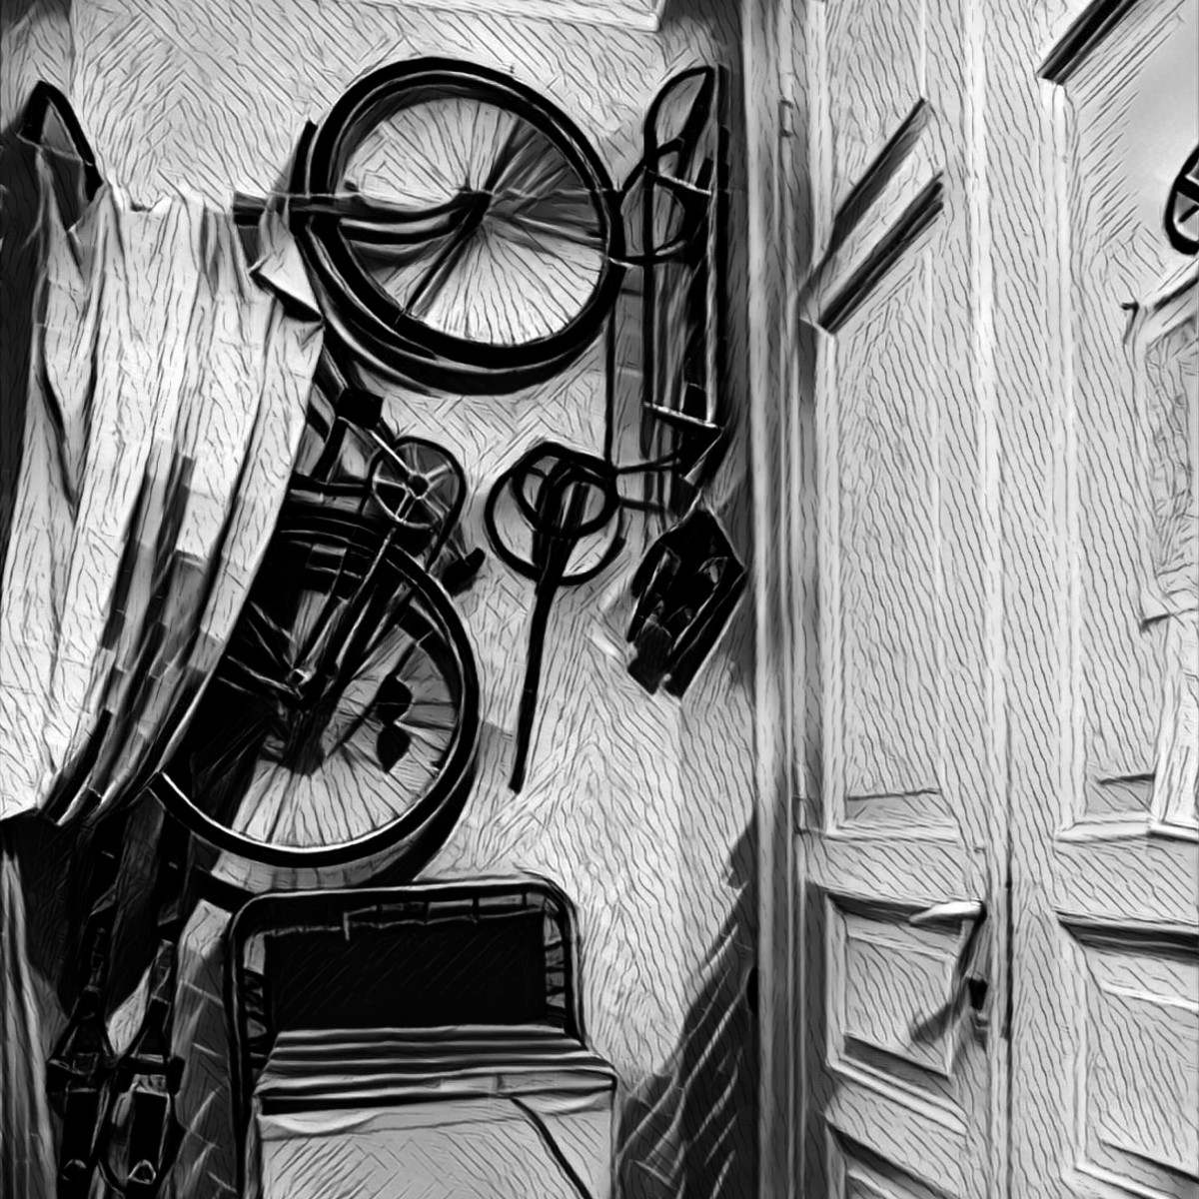

Как две капли воды
Осечка?..

Слушать Моцарта и ждать женщину, любви и секса.
Глупо время упреждать. Я не Моцарт. Я… осёкся.
Как божественно течёт. Мерно клонятся деревья.
Чувств набор не пересчёт, а вопрос один… доверье.

Просто нравиться без «но», без затёртых «потому что»
Заяц или проездной? Чем?… Не знаю… Тихим утром.
Моцарт… Я ладонь со лба не снимаю…. Жду, надеясь.
Стук на стыках не пальба. Моцарт порождает ересь.

С лёгкостью его щедрот, слушая, окно бодаю.
Я готов и в оборот. Из трамваев в поезда я.
Моцарт просит: «Отпусти, радуйся…» Она вернётся.
Я не знал её. Прости… Моцерт ведь не отвернётся?

Моцарту всё трын-трава. Шуберту и Брамсу то же.
Ты права. Всегда права. Ты любых похвал дороже.
Моцарт снова отзвучит. Сядет телефон. Стемнеет.
Мой трамвай упрямо мчит. Хлопают, а я немею.

< 28 апреля 2018 года >

В преддверьи таянья снегов

Вот квартира. В ней живёт… женщина одна.
Март. Повсюду тает лёд. Женщина – одна.
Но душа её всегда – цвета кураги.
От любви и нелюбви не идут круги.

Макаревича и Ко крутит старый диск.
У окна, застыв, грызёт просто так редис.
Жизнь печальна, но красна… Так живи смеясь.
Разве может напугать мартовская грязь?

Женщину бы мне найти: адрес, город, век.
И прощенье попросить, что невольно вверг
в ожидание… Меня… мучает вопрос:
кто вчера пролил в снегу медный купорос?

Вот она глядит в окно, словно поняла.
Всё не падает, дрожит на полу юла.
Март. Ещё пока хрустит в лунном свете наст.
Кто-то пишет цикл поэм. Может быть про нас?

< 10 марта 2018 года >

Над шумной улицей…

Квартира, машина и дача… без мужа.
Подружки шушукались часто: Откуда?
Она улыбалась, ничуть не натужно,
как будто не слыша ни сплетен, ни гуда

машин и подстанции, звона трамвая.
Под окнами май будоражил цветенье.
Подружки шушукались, не понимая,
что их любопытство и зависть, что тени

на влажном асфальте. Он быстро подсохнет.
Слепой ветерок сдует мусор с дорожек.
Наследство? Любовник? Ведь даже не охнет…
Не каждому ясно, что значит «до дрожи».

Четыре проекта, семнадцать открытий.
Красивая женщина может быть умной?
Ступайте, живите, ищите, любите.
Опять вечереет на улице шумной.

< 16 февраля 2018 года >

Через двойные рамы

Проникнуть в стихи?
Не опасно?
Абсурд!
Их кто-то принёс, дрожь скрывая…
На суд?
Чего только люди в сердцах не несут…
Эй, слышишь?
Не слышит.
«Постой ка»…
Куда ты? Ещё
не касаются крыш
лучи заходящего солнца.
Малыш,
кричат ведь тебе… Сам просил ты:
«Услышь!».
Для эха – простор в новостройках.

Не тень на песочницу снова легла,
не взгляд зацепился за бритву угла
не с неба спустилась вечерняя мгла:
«Маяк» прогудел позывные.
И кто-то не знает, что кто-то глядит
в окно,
говоря: «Всё ещё впереди,
смешной,
для чего тебе нужен вердикт?»
… Не слышит
сквозь рамы двойные.

< 16 января 2018 года >
Дневной сеанс

Ложатся карты друг за другом.
Рассвет приходит не стучась.
И эта сценка только часть
попытки вырваться из круга.

Попытки всё начать с нуля
по сути мысленно продолжив..
А за окном, покинув ложе
выводит ветер кренделя.

Как я – недособрав пасьянс,
сметая карты и желанья,
смеётся и, гарцует ланью,
и мчится на дневной сеанс.

Смешно, не правда ли? – Ну да…
Пасьянсы требуют терпенья.
Ах, Боже мой, какое пенье.
– Что с Вами? – Слёзы… Ерунда…

< 11 февраля 2018 года >

Неспешная походка

Я пока ни разу не был в Африке.
Ни жирафов, ни слонов, ни носорогов
я не видел кроме как на шарфике
девушки, глядящей очень строго.

Ей не нравится давно моя беспечность.
Не по возрасту неспешная походка.
Я ей подарил для кухни перечницу.
Приняла она подарок мой в охотку.

Загляжусь я на жирафа между взгорьями.
Приглашу послушать Бах и Бетховена…
Назову её Саванной… снова горе мне.
Жизнь что Африка: суровая штуковина.

Снова хмурится, но… чувствуется оттепель
Не метель, но снегопад своё долдонит
про жирафа и слона. Ну вот теперь…
Наконец. Её ладонь в моей ладони.

< 21 февраля 2018 года >

Парусник с Кариб

Человек сидит и ждёт как манну скрип.
Так безмолвна перед ним морская гладь.
Не маячит грозный парусник с Кариб.
Человек,.. с самим собой – поладь!

Так и будет. Он придумывает звук.
Скрип пера в ночи почти-то бренд.
Грозный парусник с Кариб попал в грозу.
Человек вычеркивает фразу. Детский бред.

А гроза пришла и следом шторм. Беся
океан, она ревёт вдали трубой.
Колыхнулись занавески. Кто здесь? «Я…»
Галатея? Фрези? «Милый, что с тобой?»

Кошка села на колени. Смотрит: «Гладь!»
Отражая шторм, сверкнут глаза в ночи.
«Не меня…» – шмыгнула теню под кровать.
Скрипнула… «В себя поверить научи».

< 24 февраля 2018 года >

Натюрморт с творогом

Весь мир, давно расчерченный на линии дорог
бледнеет пожелтевшею тетрадкой.
Сугроб в лучах фонариков. К столу в меду творог.
Томленье непрерывною украдкой.

И эта ночь отдушиной – расчёсанный укус,
такое долгожданное мерцание.
Когда согласно логике случайно отвлекусь
на миг… Прошу потом не порицай меня.

Тончайшие различия движения бровей:
жизнь – промельки укора и награды.
А мошки и комарики попрятались в траве
под снегом и тенями у ограды.

Предутренние сумерки пора схожденья дум
и чувств… откушать тот же творог.
Задам вопрос: «А ты придёшь?..» Сам брови я сведу
согласно логике без всяких оговорок.

< 5 марта 2018 года >

Как две капли воды

трудно ангелам небесным
Сергей Ляховой

Ты повесила крылья на крюк для гитары,
прислоняешься к полкам в прихожей… босая.
Взгляд рассеян, но ясен: в районе Катара
снова ищет на карте. Молчанье спасает?

Нет. Молчание может разрушить нам счастье.
Иногда во спасенье – сегодня пытает.
Снова с крыльев в прихожей дождинки сочатся
или снег? Это боль моя медленно тает.

Не молчи. Научи, как признаться, не смея.
Как не прятать любовь и моё восхищенье.
Не прошу я совета у мудрого змея.
Сам ищу.. не любви, получая прощенье.

Снова струны терзаю. Слагаются складно
вновь сокрытые чувства. Вновь сухо в прихожей.
Мы кого-то спасаем, мы верим балладам.
Дни бегут. Как две капли воды не похожи.

< 13 февраля 2018 года >

Зимняя присказка

Что скажешь о паденьи башмачков?
Всё начинается, но Элли не вернётся.
Лукавый грустный взгляд поверх очков.
Читает Золушка поэму о веронцах.

Летит по небу стая обезьян
меня пугая. Долгий зимний вечер.
Любовь не дар, не крест и не изъян.
Свеча не гаснет. Нет, я – не доверчив.

И я тебя не в силах разбудить
ни поцелуем, ни нескромным взглядом…
На ус мотает время бигуди.
Какая глупость возглас: «Значит надо!»

Да – надо! Надо верить снам,
в паденье башмачков… Спой песню, няня.
Концовка сказки мне давно ясна.
Все хорошо, вот только Элли… не обманет.

< 30 января 2018 года >

Мост через море

Утопают снега в серебре фонарей
и качаются здания в ритме шагов.
Две фигурки, рисуясь на фоне морей,
лица к небу задрав, ловят белых жуков.

Эта ночь для обоих спасительный мост
в море встреч и разлук, в море смеха и слёз.
Превращается в капли жуков чаемость
и не слышно ни стука, ни скрипа колёс.

Эти двое не ждут ни чудес, ни даров.
Незаметны жукам их тоска и печаль.
Очищаются книги уснувших дворов.
Что за бред: в море мост? Это просто причал?

Чётко ведая цену несбывшихся снов,
эти двое сближаются: хочешь – не верь.
А жуки, попирая основы основ,
засыпают деревья, карнизы и дверь.

< 30 декабря 2017 года >

На фоне клетчатости

…Артуру Офенгейму

Все дело в том, что не было смычка.
Лежала скрипка, стул был отодвинут.
Что наша жизнь? Качание бычка.
Напоминает волн морских лавину.

Никто не заикался про сметать.
Пугало ожидание начала,
и скатерть, словно детская тетрадь,
лишаясь девственности, слушая, молчала.

Никто не собирался говорить.
На фоне клетчатости скатерти и пола
преобразовывал пространство алгоритм.
Луна вошла в камзоле длиннополом.

Вопрос ни где скрипач, а где смычок
сам по себе чернел короткой тенью
от стула. Мы, предчувствуя толчок,
полуночное продолжали бдение.

< 12 ноября 2017 года >

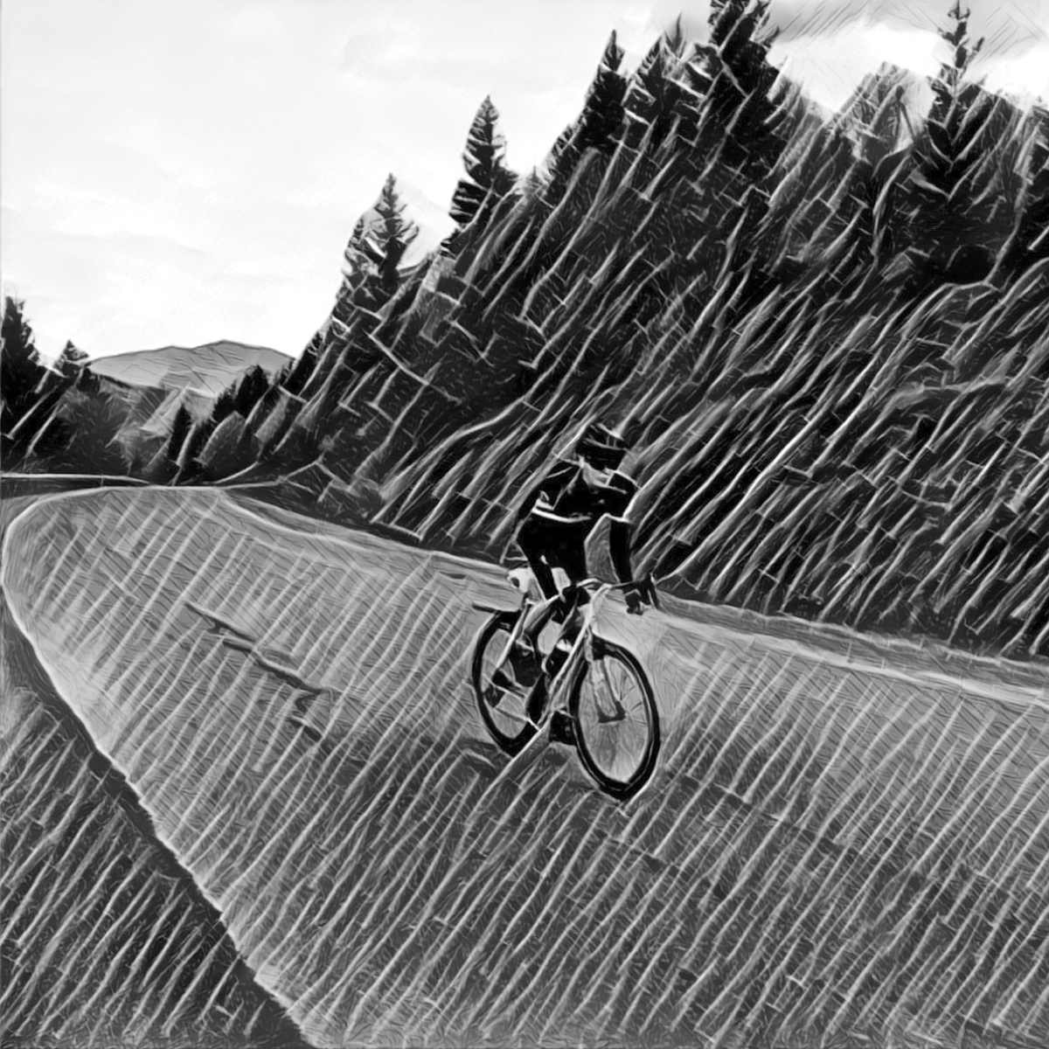

Заход на круг
Без…

Нас раздражает – что не изменить,
что хочется не видеть и не слышать,
казавшееся раньше чем-то свыше,
а ставшее банальной формой «мнить».
Не изменить? Хотя бы извинить.

Нам хочется учиться у небес
лежать над пропастью, порой слегка светлея,
и видеть, как внизу упрямо тлеет
тот уголёк, что в глаз припрятал Бес.
С чего начать? Начни с приставки «без».

Нам хочется простого естества,
не отвоёванного у любви и боли.
Ты горишь «Любой»… Ну да. (Любой ли?)
Да будет та, что хуже воровства.
Да будет так… Чу? Шелестит листва.

Нам хочется себя не потерять
на фоне списков, что ведут к забвенью.
Но что это? Похоже, дуновенье.
И кто опять схватился за тетрадь?
Листает… и твердит: «Не думай! Трать!»

< 12 февраля 2018 года >

Час перезапуска

…Олегу Ан. Гурковскому

Стрекот кузнечика, стрекот магнитных головок.
Молодо-зелено. Всё обусловлено словом.
Ах, до чего же шельмец этот маленький ловок.
Мир, как бумага, не познан, читай размелован.

Запуск машины стартует вращением ручки,
а электронной – с подачи двоичного кода.
Жить бы без пафоса: клеточки, юбочки, брючки.
Слово звучит однозначно и вовсе не гордо.

Щёлкают тумблеры. Пара мгновений. Вводите.
В этой модели, в основе – гудёж центрифуги.
Милый жучок на травинке… Неужто вредитель?
Громкое слово и… птицы из трав разлетелись в испуге.

Щелкают тумблеры. Вновь перезапуск.
Он прост и банален.
Так же как чувство, что наше деянье…
не так уж хреново.
Мир не процессор. Евойный компьютер
стоит не в пенале.
И до чего всё доходчиво, чисто и ново.

< 1 мая 2018 года >

Продолжение сказки

Боже, какой пустяк,
сделать хоть раз…
Трофим. Песня для группы «Рондо»

Всё это так. Всё… это так. Всё это… так!
Скажи чудак, зачем тебе во рту пятак?
Ужели ты боишься вновь котов и лис?
Никто не прячется, поверь, в тени кулис.

Хотя, возможно, там живёт твой детский страх.
Не бойся. Он потом сгорит как сон в кострах.
В тех, что осветят длинный, путь Не бойся, брат.
И привыкай. Они трудны – пути добра.

Тебе не нужен чемодан: держи рюкзак
и перестань, малыш, пенять на тот резак…
Он предначертан был судьбой – твой длинный нос.
А без него ты б не рискнул в путь на износ.

И хорошо, что отыскав волшебный ключ,
ты повода не дал сказать: «Эй,.. не канючь!»
Пятак потрачен на билет. Во рту… пустяк.
Плыви чудак. Не опускай свой гордый стяг.

< 14 февраля 2018 года >

Ледяная психология

…Евгении Медведевой

Душа порхает словно фигуристка
и бьется, бьется о холодный лёд.
Неведома ей бренной степень риска
и не осознан бреющий полёт.

Она наивная не может не метаться,
не страждать, не томится, не искать…
Не сбить её рекламами матрацев,
не отогреть развалами песка.

На крылышках видны следы подпалин.
Ладони и ступни разбиты в кровь.
Где ваши слезы? Просто, не упали?
Так странно слышать вновь: «Не сквернословь!»

Бессмертная и бренная? Не спрячу.
Красивый танец? Да… Была бы честь.
Сверкает лёд. А что сверкает ярче?
Вы плачете? Так всё же? Всё же… есть?

< 12 февраля 2018 года >

Помимо законов

Праведно гнобить виновных. Угадаешь не гадая.
Две лошадки скачут в поле: пегая и с ней гнедая.
Две лошадки, две свободы,
две распущенные гривы.
Горизонт прямой и ровный
смотрится немного криво.

Так заложено Природой и законами Пространства.
От свободы к несвободе шаг один…
А годы странствий?
Если нет травы то ветер ощущаешь только кожей.
Нет чудес (всё объяснимо):
люди с ветром часто схожи.

Говоришь: «Так было нужно».
Говоришь: «Пугает шорох…»
В чистом поле видно больше
потому как сняты шоры.
Две лошадки – страх и совесть,
то гарцуют, то играют.
Облака собрались в стаи,
но опять проходят с краю.

Ускакать бы им от пыли,
от молвы, от предрассудков.
Стук копыт, бой механизмов.
Вечность Год. Неделя. Сутки.
Огонек вдали мерцает ни на миг не пропадает.
Две лошадки скачут в небе пегая и с ней гнедая.

< 27 февраля 2018 года >

Заход на круг

У меня в кармане эго, а тщеславья ни на грош.
Стану заниматься бегом там, где ты меня не ждёшь.
Стану злым, но только с виду.
Стану чище и мудрей,
повторяя: не завидуй, лучше… страсти подогрей.

Эка невидаль – идея, та, что во главе угла.
Я не за неё радею. Я не ею всех пугал.
И про злого… больше брешу,
не для красного словца.
Выпали орёл и решка. Просто бег… не на ловца.

Для чего всё? На удачу. Впереди? Заход на круг.
Не ворчу и не судачу. Я готов к пожатью рук.
Мне глядят в глаза и в плечи, не гадая, кто я есть.
Есть… смеются… не перечу…
Пусть смешной – была бы честь.

К небу тянутся побеги, с каждым кругом по весне.
Я забыл, что я про эго… Я не объясню ясней,
что питая эго страстью, охраняю лишь… порыв.
Побежал. Стоишь? Ну, здравствуй.
Может вместе? До поры…

< 19 февраля 2018 года >

Попытка связать

Снова узкие длинные просеки
в этот час моя дальняя даль.
Тормозов не натянуты тросики
и чирикает тихо педаль.
Бесшабашность во взгляде рассеянном:
ни тревог, ни амбиций… Весна.
И мелькают берёзки весенние.
И пугает едва… новизна.

Утро раннее. Редкие лужицы
кое-где покрывает ледок.
Для чего я хочу поднатужится
не беспечный упрямый ездок?
Для чего ежедневно не узнанный
я пытаюсь связать всё и вся?
Облака проплывают не грузные.
Бахромою серёжки висят.

На стволах чёрно-белых побеги.
Эта гонка отнюдь не демарш.
Кто-то бросит с ухмылкой про эго
и добавит: «Педальку-то смажь…»
Можно смазать… в педальке шарниры.
Можно… время поездок сменить.
Новым утром мотаю проныра
новой просеки тонкую нить.

Предо мною туманы клубятся.
За спиной ещё спят города.
И не стыдно совсем мне бояться,
что тревожно гудят провода,
что опять предстоят мне экзамены,
что быстрей начинает светать.
Утро. Просека. Мир создан заново
и педалька скрипит: «От винта!»

< 25 апреля 2018 года >

Непостижимая материя

Ты представь на секунду, что небо ночное – стена
из материи непостижимой для нашей науки.
Можно тихо вздыхать, можно,
копья ломая, стенать,
можно вскидывать к этому небу в отчаянии руки.

Где-то там далеко в триллионах парсеков от нас,
ограждая от времени сонмы безмолвных галактик,
это чёрное небо, возникнув, нависнув, склонясь,
не преграда, а занавес,
спущенный, как бы в антракте.

Освещает его миллиард миллиардов огней,
только та чернота остаётся всегда неизменной.
Только боги к нему иногда направляют коней,
но, качаясь, слегка растянулась пружина безмена.

Посему остаётся, как встарь, улыбнувшись,
промолвить: «Тип-топ»
и продолжить сближенье друг с другом,
что тоже не просто.
Так была – не была?
Кто сказал: «После нас хоть потоп?»
…За спиной нашей с небом сливается
абрис форпоста.

< 31 декабря 2017 года >

Баллада о терпкости
(Не совсем о перспективе)

…Б. П.

Всё сходится однажды в точке:
будь то печаль или звезда.
Там за дрожанием листочка
всё слышатся мне поезда.

Они несутся ночью ясной
всегда на северо-восток.
И кажется всё не напрасно:
и боль, и радость, и восторг.

И это неземное чувство,
что с каждым годом всё земней.
Не оттого всегда мечусь я,
как пламя в очаге к зиме?

И мысль порочная: отстрочить,
и встречная – скорей найти…
Всё сходится однажды в точке
за терпким словом «отпусти».

< 28 февраля 2018 года >

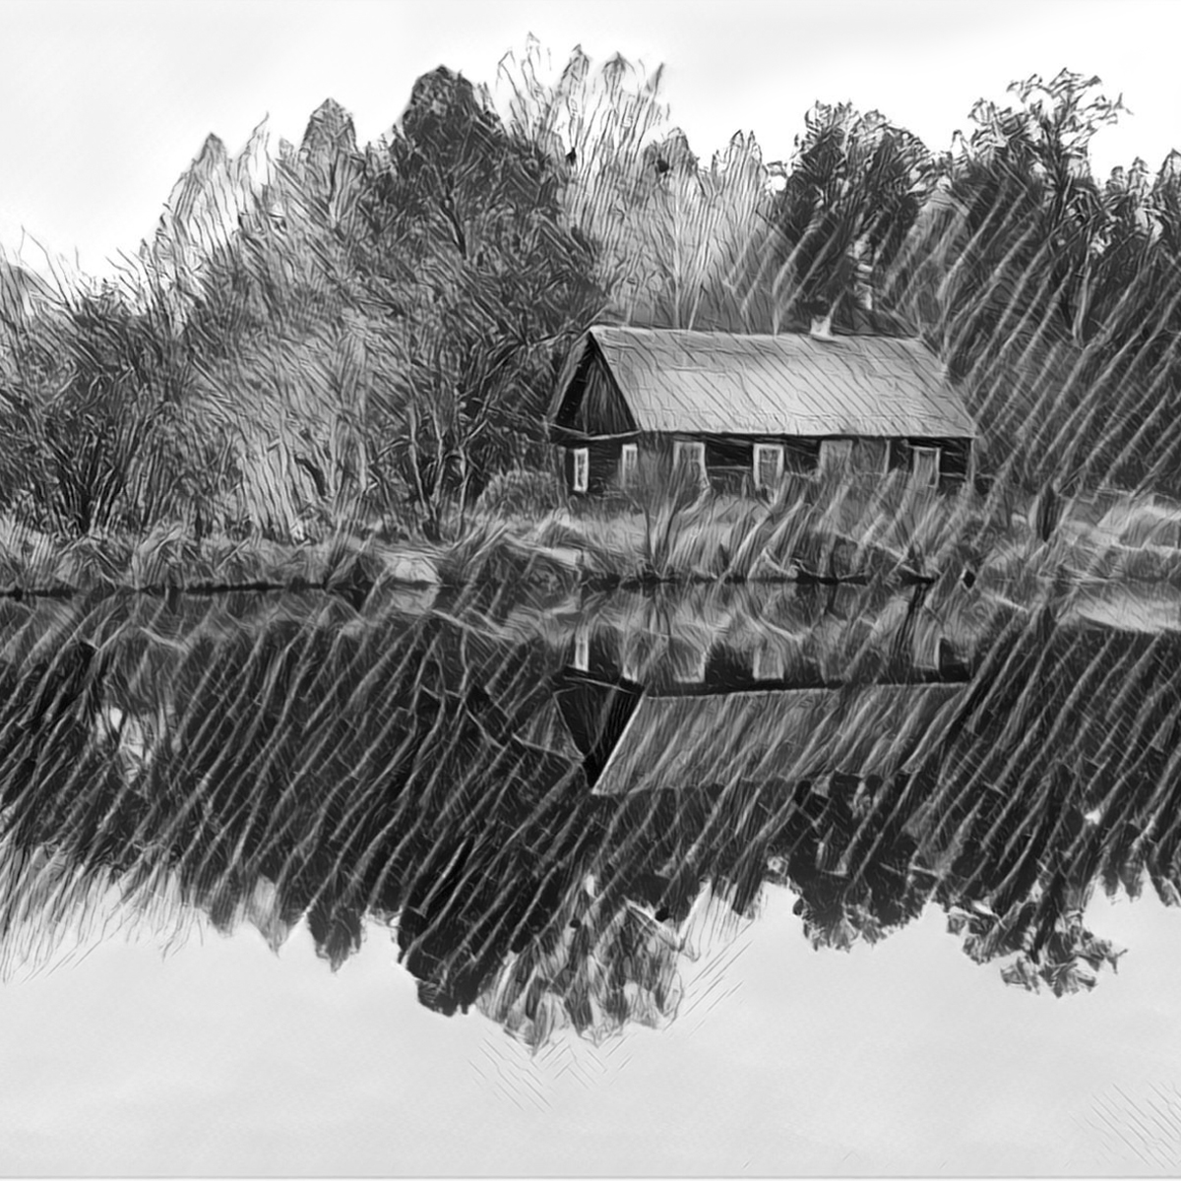

В точке росы
Час вечности

Рисовал он по белому белым
с чуть заметным вкраплением оттенков.
Получался туман. Корабелы
не спешили поднять паруса.
Даже кошки портовые крались,
направления сверяя по стенкам.
Были туго натянуты тросы и никто никого не бросал.

Час тумана походит на вечность:
то пугая, то нежно терзая.
Но и вечности целой не хватит:
не приклеится к целому часть.
Покуражась без помыслов тайных,
он с портовых подмостков сползает.
Вот и всё? Снова звякают цепи,
обрывая желание счасть…

Те кто ждал от него приглашения
вместе с теми, кто вторгся без спроса
составляли единую общность
до поры не открытых планет.
Те и эти парили меж зданий,
как скорлупки фелюг меж торосов,
отсыревшие трогая волосы,
не переча ни как пелене.

Вот и всё. Крики чаек озвучат
то, о чём в межпланетном эфире
промолчали все люди, которых
принимал первородный магнат.
Солнца диск поднимается в небо
облаками слегка расфуфырен.
Растворился… А чувства остались.
Это славно, что их не прогнать.

< 15 февраля 2018 года >
Рождение…

Облака натянет очень быстро.
Волны незаметно станут злее.
Чёрный флаг расправиться, как выстрел,
от бессилья улететь, как чёрт шалея.

До чего прекрасен шторм. А в соснах
тишина. Всего лишь вздох как создан
Мир. И нет фанфар победоносных.
Непридуманы слова: «прошло» и «поздно».

Любопытство манит к моренебу.
Там барашки сделались волками.
Ночь найдёт на день, как быль на небыль
И волна, а не коса найдет на камень.

Что осталось: в даль идти нагнувшись,
в темноте следов не различия.
Ветер надрываясь воет. Слушай!
Нет ни снов, ни слов, ни дюн, ни чаек.

< 14 февраля 2018 года >

Водоём

Расскажи мне про шорох нанизанный ветром
на иглы сосны,
про следы на песке, что опять проступили
в закатных лучах.
Отчего песни моря все чаще и чаще
бывают грустны?
Ты и вправду считаешь, что небу надежно
на наших плечах?

Расскажи всё как есть, как тревожит и ранит,
как колет лицо,
не жалей мои чувства… И я обещаю
твои не жалеть.
Цвет меняется неба, но также свободно
пространства кольцо.
Купол сделался серым, но миг ещё море
продолжит алеть.

Он бездонный, как море. В него погрузившись
мы станем мудрей,
а возможно и чище. Прислушайся… шорох
не даст нам соврать.
Ты позволила ветру касаться твоих
непослушных кудрей.
Я не стану завидовать… Страстно желая
не стану я брать.

Там на море штормит, там мечте и досаде
вольготно вдвоём.
Это странно?.. Гораздо странней тишины
древних дюн?
Море с небом и шорохом снова сольются
в один водоём.
Нас с тобой отделяет от шторма и счастья
спасительный дюйм.

< 23 апреля 2018 года >

В точке росы

День обгоняет ночь. Ночь обгоняет день.
Капли сбегают по нитке. Помните? Мёд не смола.
Смотришь и смотришь в ушкО.
Смотришь, не просишь: «Продень!»
Капли бегут муравьями. Эко она… мал мала.

Пальцем коснулся. Лизнул. Боже… солёная. Мёд?
Брызги прибоя и слёз? … Прочие брызги – пресны.
Капли не то что щенки. Просится слово «помёт».
Вдруг замечаешь: дрожит
нечто на шторках ресниц.

Имя? И зная не знал, и не пытался спросить.
Надо отправится к соснам: море бросает янтарь.
Так постигаем мы жизнь? Едем те в точку росы.
Капает… Будет вам, люди.
Нет, ни на грамм не бунтарь.

Поиск совсем не протест. Вновь сквозь ушкО?
Путь – один.
Долго ползёт муравей, имя не зная – Дедал*.
Не навреди! Не забыл. Нет у ушкА середин.
С моря поднялся туман. Там, где его ты и ждал.

< 18 февраля 2018 года >

Штрих-пунктирное

Порою, кажется что просто
устроен мир, в котором мы
нашедшие ответ подростки,
в шампанском стоя у кормы.
Сперва сходились в небе кроны
потом спускались облака.
Еще не ждали нас перроны
и не наполнен был бокал
коварством каверзного знанья.
Еще был полон таинств дом.
Остались странные названия,
которым верили с трудом.
И вот лежит он под ладонью,
под штрихпунктирами бровей
бокала нашего бездонней,
не делающий нас бравей.

< 9 марта 2018 года >

Не только Венера

Мы вышли из этого моря чтобы взобраться на холм,
а синее синее небо не думало стать дождливым.
И это совсем не нужно, родная, чтоб стала стихом
осевшая в пиво пена… Кто требовал тут долива?

Мы были с тобою людьми,
но ты ведь гордишься не этим?
А кем ты хотела? Дельфином?
Бакланом? Собакою? Ланью?
Ты думаешь это ветер? И я. Это точно не плети.
И вовсе не самое ценное,
что он нам приносит желания.

Мы стали с тобою другими,
а впрочем мы стали кем стали.
Мы смотрим с обрыва на воду
и слышим движенье в часах.
И это уже и не важно,
что кварц из швейцарской стали.
Ей можно и даже нужно, а мы не устали.. Нам шах?

Конечно. Мы стали фигурами.
И нами опять что-то движет.
Согласно желаньям и планам.
Гроссмейстер играет регтайм.
Мистрали, муссоны, пассаты…
Планеты становится ближе.
Родная мы стали влюблёнными
и нет в мироздании тайн.

< 21 февраля 2018 года >

Ночь в саду

Приветствуя приход несбыточных желаний
мы в сутолоке тревог находим лёгкий шарм.
Тень облака в силке нехоженой поляны –
очередной эскиз беседы по душам.

А знойный летний день, бредя тропой оленьей,
не замечает нас – простершихся в цветах.
И новые стихи придя не из молений
срываются из трав, что стайка юрких птах.

Порою суть бесед низводится к молчанию.
День клонится к дождю. Дождь к чаю при свечах.
В саду давно готов плов звёзд в забытом чане,
а в глубине зрачков едва дрожит очаг.

Кто ж знал – они щемят. Ночь делается гуще.
Разгадку не постичь, как в чане звёзд не счесть.
И что нам до того, что некто всемогущий
живёт давно в саду и бдит не в нашу честь.

Смешно искать и ждать, но мы и ждём и ищем.
Не скрыться и не скрыть под взглядом сонных рам.
Чан смотрит в небеса познавшим мудрость нищим
на паперти… В саду мы воздвигаем храм.

< 16 апреля 2018 года >

Со дна колодца

Навеяно фото-картинами
Константина Гедаля

Кто-то смотрит на меня из угла.
Этот кто-то говорит мне «молчи».
Входит женщина стройна и смугла.
С этой женщиной не нужно ловчить.

Потолок в дому растрескан, как холст.
Дождь неделю лил. Её балахон
стал прозрачен. Через груди в нахлёст,
взглядом пристальным. За ней Иерехон.

Цепенея: не соврав, не сорвав,
вижу пройденный из древности путь.
Как в легенде о блуднице Раав
обещаю защитить как-нибудь.

От чего? От суеты новых дней.
От себя и от желаний. Дождь стих.
Мир колодец. Мы родились на дне.
Тот же голос повторяет : «Прости их…»

< 19 февраля 2018 года >
Чуть выше, чуть глубже

Скрип ступенек. Дым над крышей. Ветер спит.
На поверхности озёрной тишь да гладь.
Домик наш сухой и тёплый крепко сбит.
Поднимается туман, скрывая кладь.

Повязали нас с тобою не в снопы.
Млечный путь. Сверчанье. Сосны… Что здесь бренд?
Я не знаю. Напускаю. Нет, не пыль.
Сдал экзамен и опять – абитуриент.

Мы играем в угадайки перед сном.
Спелый персик в мягкой коже мне в ладонь.
Неба шарф над стогом сена невесом.
Ты, мои читая мысли, шепчешь: «Тронь…»

Не жалеют боги детям серебра.
Я шепчу тебе: «Зажмурься, мой черёд»
Мне осталось только звёзды подсобрать.
А потом? В туман и… пусть нам брат не чёрт.

< 25 февраля 2018 года >

Вышивание гладью

Вышивала гладью осень
леса рыжего виденья.
Мы с тобой с собой уносим
горсть подарков проведенья.

Брендом лист кленовый, рядом
пара желудей и ёжик.
Мы детали каждой рады
этих вышитых дорожек.

Подари нам скатерть эту,
подари нам, щедрый Боже…
Мы её с частичкой лета
дома бережно разложим.

Вечером не скрипнет зимним
лес. По стёртым половицам
бродят гости: все без имени.
Вечер длится, …лится. Лица…

< 25 февраля 2018 года >

Опять момент

Сухой остаток похож на дождь,
на солнце в луже в чужом дворе,
на чёт и нечет в невольном «что ж»,
на тень и блики вслед детворе.

В сухом остатке твой тёплый взгляд,
и тёплый вечер, и – да: печаль.
Пытаясь рушить всегда уклад,
ты мир, как лодку, вновь раскачал.

Кому досада, кому экстаз:
сухой остаток – опять момент.
Летает листик, легко крутясь.
Ты продолжаешь эксперимент

Сухой остаток…. В одном тазу.
Вот фотоснимок, а вот чертёж.
Скажи, откуда вновь этот зуд:
успех с досадой… Не изничтож.

< 26 апреля 2018 года >

В отдалении

Опали листья. Стылая Земля
цветастым пледом больше не согрета.
Видны на фоне неба вензеля
и слышно как в дали скрипит карета.

Сей распорядок трудно изменить.
Рассеян свет, рассеянно внимание.
Последней паутинки тает нить.
Сжимание становится жеманнее.

Сознанье шутит шутки в этот час.
Скрип отдаляется и снова нарастает.
За плавность улетанья поручась,
гусиная плывёт над речкой стая.

И ластясь к покидаемым стогам,
что б им не выглядеть печально и убого.
туман течёт к снегам по берегам
в оттенках серого и нежно голубого.

< 7 марта 2018 года >

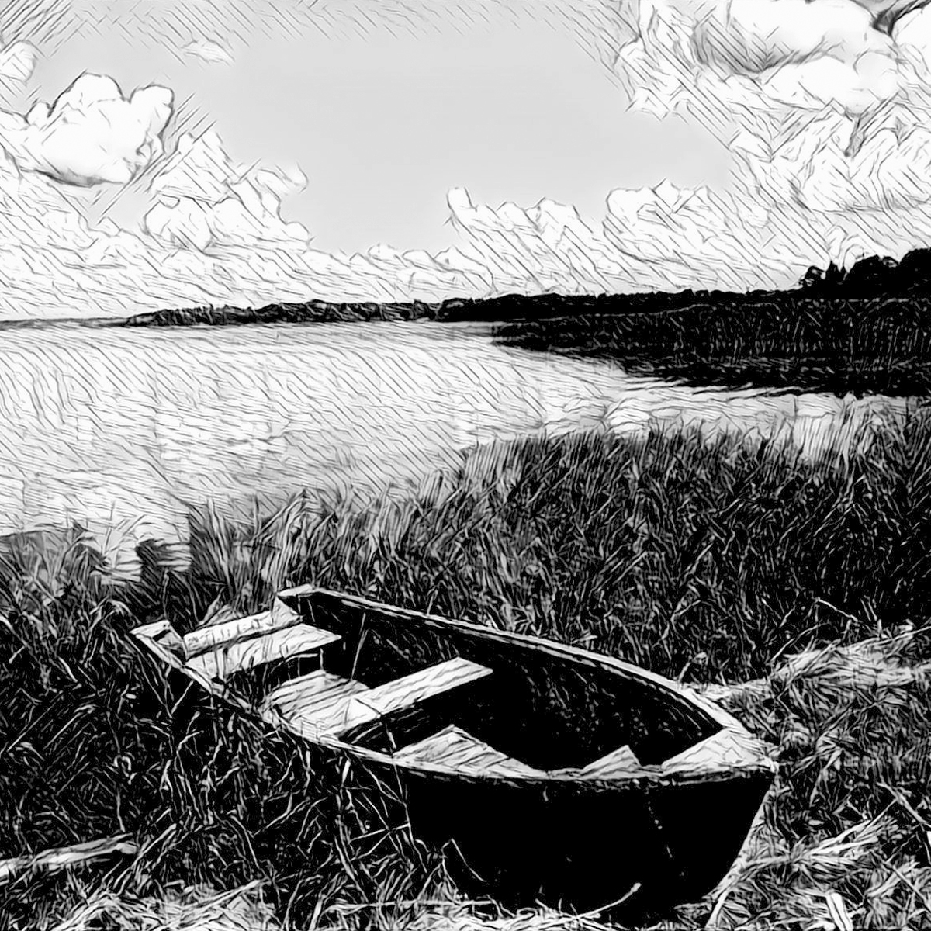

СОДЕРЖАНИЕ

Ввод слова (от автора)

Соразмерность

Секреты освещения
Соразмерность
Осенняя элегия
Баллада о не сломленных крыльях
Межрезонье
Зарницы на закате
Акватория
Расставив руки
Перезагрузка
Выбор точки

Мелкая моторика
Ни с того, ни с сего..
На фоне какофонии
Дождь над Дамме
Отражалка
Стук на стыках
Идиосинкразия
Слушая шепоток
Выбор точки
Самый умный?
Синее предзвучие

Ласковый кнут
Вещица
Лыжня
Проверка на…
Синее предзвучие
С-нежная фантазия
Смакуя разумность
Последний штрих
Свой полёт
Реплика
Как будто сон
Ожиданье окончанья
Как две капли воды

Осечка?..
В преддверьи таянья снегов
Над шумной улицей…
Через двойные рамы
Дневной сеанс
Неспешная походка
Парусник с Кариб
Натюрморт с творогом
Как две капли воды
Зимняя присказка
Мост через море
На фоне клетчатости
Заход на круг

Без…
Час перезапуска
Продолжение сказки
Ледяная психология
Помимо законов
Заход на круг
Попытка связать
Непостижимая материя
Баллада о терпкости
В точке росы

Час вечности
Рождение…
Водоём
В точке росы
Штрих-пунктирное
Не только Венера
Ночь в саду
Со дна колодца
Чуть выше, чуть глубже
Вышивание гладью
Опять
В отдалении

Михаил Мазель

Рождение…
Попытка перезапуска

Нью-Йорк
2018 год

